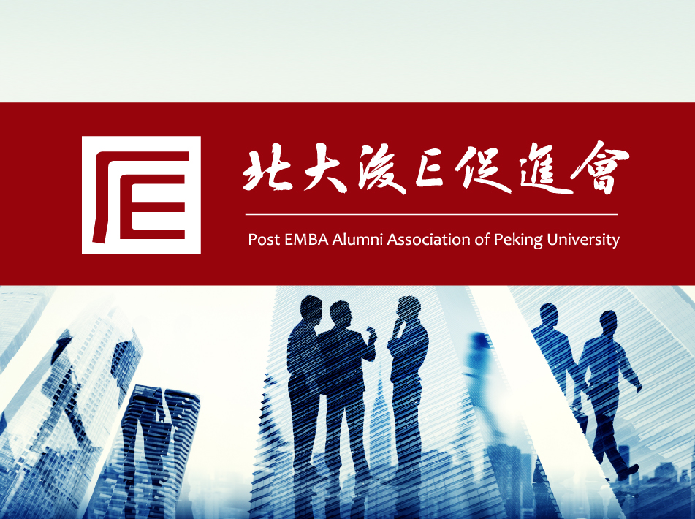
后E促进会
北大后E促进会，由北大后EMBA学员共同发起，于2013年10月正式注册成立。会员构成为年营业额或资产10亿以上企业负责人，目前会员人数超过1600人。为北京大学后EMBA同学搭建资源共享、互相合作、永不毕业的综合平台；理事长由原招商银行行长、著名银行家、金融家马蔚华先生担任。
项目简介
21 世纪是一个巨变的时代。现有的市场秩序与商业规则正不断面临新的冲击，北京大学在国内首开“后 EMBA”之先河, 为接受过 MBA、EMBA 系统教育的社会精英之士, 提供了一个升华精神才智的现代黄埔。

后EMBA2011年开办以来，已先后开班十一期，1600余位杰出企业家入班学习，正逐步成为我国目前最高端的知识学习和资源整合平台。后E促进会秉承为后EMBA同学搭建资源共享、永不毕业的平台，顺应时势发展，将原有后EMBA课程进行升级，凭借自身优势，延请中央政治局集体学习授课专家、学者型官员和著名经济学家、文化学者、社会知名人士为核心导师，力邀海外顶级金融机构实战专家，融入更多金融课程及海外课程，通过人文素养、哲学思辨、科技创新、财富传承之道的学习培养全球视野、系统性思考、人文关爱情怀的新商业领袖。
如果说，MBA、EMBA只是人生的其中一个高点，实现后EMBA的超越才至关重要！
项目定位
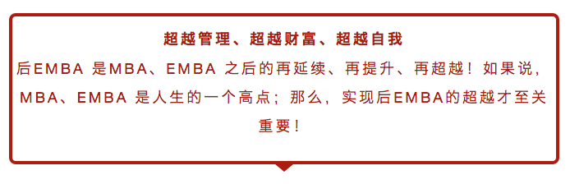
项目价值
1 云集权威大家名师
首创由中央政治局集体学习授课专家、学者型官员、国内外著名学者及各行业实战专家组成的核心师资团队亲自授课。
2 全球视野、资源对接
携手世界顶级金融机构穆迪、高盛力邀国际金融实战专家作为师资，以企业发展实用为本的原则，确保学以致用。凭借在国际金融界人脉资源，提升企业家对全球资产配置、资产证券化、家族财富传承等方面的全球化视野，搭建商务合作平台。
3 汲取中西人文精华
后E熔炼古今文化精髓,蕴含东西哲学 智慧。融人文关怀、宗教体验、修身养性于一体,构建开阔、博学、深刻的跨文化修炼体系,成就转型时代达观天下的社会领袖。
4 凝聚中国精英力量
北大后 E 促进会致力打造国内最高端的人脉资源平台及最有价值和影响力的校友网络, 学员来自国内不同背景、不同行业的高端人士，多元化的交流，教学相长、激荡智慧，在学习的同时获得社会资本和财富的增量。
5 超越财富 实践强者的有为
北大后 EM 倡导“人文关怀”和“社会责任感”。中国经济要在全球化的今天追寻更大的发展,企业家必须要“超 越财富”,学会正确看待和使用财富,同时努力承担社会责任,以身作则践行公益,成为推动社会进步的积极力量。
课程设置

( 一 ) 中国经济60年 : 回顾与展望
( 二 ) 世界金融形势与我国的货币政策
( 三 ) 中国社会发展与转变经济增长方式
( 四 ) 解读十三五规划、如何实现中国梦
( 五 ) “一带一路”下新的合作机遇
( 六 ) 国外城市化发展模式与中国新型城镇化道路

( 一 ) 科技变革 - 未来科技与颠覆式创新
( 二 ) 移动互联网下的产业颠覆
( 三 ) 企业战略与商业模式创新路线图
( 四 ) 中国制造业2.0向4.0的跨越
( 五 ) 大数据时代重构数字营销
( 六 ) 社群经济时代与社会化营销的游戏规则

（ 一 ）中国资本市场：变革与成长
（ 二 ）完胜资本：私募股权投资基金实务
（ 三 ）大并购：世界兼并收购浪潮与中国对策
（ 四 ）盘活资产的另类选择：资产证券化
（ 五 ）市值决定命运：解读中国式市值管理
（ 六 ）大数据时代的金融创新与实践：互联网金融

（ 一 ）规划人生规避风险：财富管理与风险管理
（ 二 ）趋之若鹜的非传统投资
（ 三 ）避免投资偏差的软性技能：行为金融
（ 四 ）颠覆：开启财富时代金融衍生品投资新思维
（ 五 ）理清财富管理脉络，明晰国际税务考量
（ 六 ）解密财富传承：家族信托与家族保险

( 一 ) 中国文化与强国之梦
( 二 ) 易经与决策思想
( 三 ) 儒家的基本精神:修身与治世
( 四 ) 佛教的基本精神与《金刚经》品读
( 五 ) 道家的基本精神与《道德经》精读
( 六 )《 黄帝内经》与养生智慧

( 一 ) 毛泽东思想:战略战术与领导韬略
( 二 ) 从历史看管理:中国历代王朝兴衰启示
( 三 ) 中国传统文化中的领导力:曾国藩管理方略
( 四 ) 选择伟大领导人的机制:跨国企业的选人与育人
( 五 ) 家族企业传承与基业长青:摆脱“富不过三代”的魔咒
( 六 ) 中国企业案例点评

( 一 ) 哲学智慧与人生思考
( 二 ) 爱之旅途与生命的和谐
( 三 ) 古典诗词鉴赏与人文素质提升
( 四 ) 走进音乐的世界
( 五 ) 天趣：中国书法与绘画的艺术追求
( 六 ) 财富的归宿:商业伦理与企业家精神

（ 一 ）美国东部名校前沿思维之旅
（ 二 ）美国西部硅谷生态圈之旅
（ 三 ）英国引领未来财富之旅
（ 四 ）以色列创新创业之旅
（ 五 ）德国工业4.0与隐形冠军之旅

核心师资

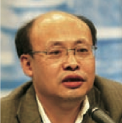
熊澄宇
中央政治局集体学习授课人之一。清华大学教授、博士生导师,国家文化产业研究中心主任,新媒体传播研究中心主任。研究领域:新媒体、文化产业及软科学。

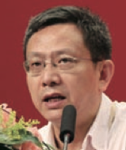
贾 康
中央政治局集体学习授课人之一。著名财经专家,财政部财政科学研究所所长、研究员、博士生导师,中国财政学会副会长兼秘书长。研究领域:宏观经济、财经理论与政策。
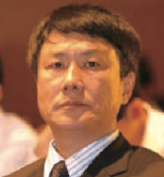
张燕生
中央政治局集体学习授课人之一。国家发展和改革委员会学术委员会秘书长,享受国务院政府特殊津贴专家。研究领域 : 国际金融、国际贸易。
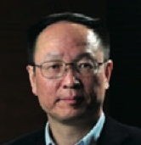
王一鸣
中央政治局集体学习授课人之一。国家发展和改革委员会宏观经济研究院党委书记、副院长、研究员。研究领域: 宏观经济、区域经济。

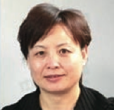
秦 虹
中央政治局集体学习授课人之一。住房和城乡建设部政策研究中心主任、研究员，享受国务院政府特殊津贴专家。研究领域：城市建设投融资、住房与房地产政策与理论。

余永定
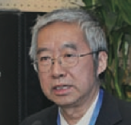
中央政治局集体学习授课人之一。牛津大学经济学博士，中国社会科学院世界经济与政治研究所研究员、博士生导师，中国世界经济学会会长，联合国发展政策委员会委员。研究领域：国际金融、中国经济增长、中国的宏观经 济稳定问题。

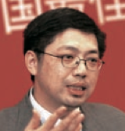
巴曙松
中央政治局集体学习授课人之一。国务院发展研究中心金融研究所副所长、博士生导师，中央国家机关青联常委，中国银行业协会首席经济学家，享受国务院政府特殊津贴专家。研究领域：金融机构风险管理、金融市场监管。


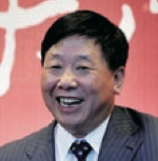
叶小文
十八届中央委员，中央社会主义学院党组书记、第一副院长（正部长级）。研究领域：哲学、社会学、宗教学。

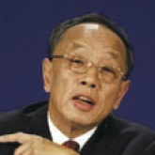
李肇星
十一届全国人大外事委员会主任委员，新闻发言人，原外交部部长。

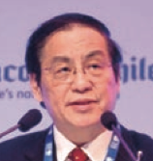
刘明康
十二届全国政协经济委员会副主任委员，原中国银监会主席。

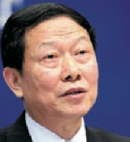
李荣融
原国务院国资委主任。

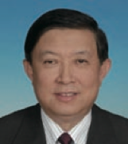
徐冠华
中国科学院院士，原科技部部长。遥感应用学专家，第三世界科学院院士，瑞典皇家工程科学院外籍院士，国际宇航科学院院士，香港城市大学荣誉博士。

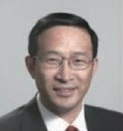
陈章良
中国科学技术协会副主席、原广西省壮族自治区人民政府副主席。著名生物学家，美国华盛顿大学博士，曾任北京大学副校长、中国农业大学校长。

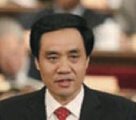
辜胜阻
十二届全国人大常委，财经委员会副主任委员，民建中央副主席，曾任湖北省副省长。研究领域：经济发展与城镇化、民营经济与企业管理。

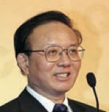
魏建国
中国国际经济交流中心副理事长兼秘书长，原商务部副部长。研究领域：经济合作、对外贸易。

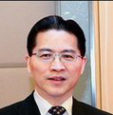
周汉民
全国政协常委，民建中央副主席，政协上海市第十二届委员会副主席，民建市委主委，市社会主义学院院长。



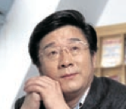
刘 伟
中国人民大学校长、教授、博士生导师，著名经济学家。研究领域：社会主义经济理论、经济改革与发展。
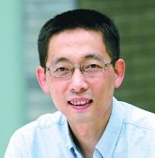
施一公
清华大学副校长、教授、结构生物学家

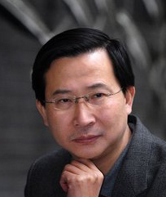
饶 毅
北京大学讲席教授、生物学家、原北京大学生命科学院院长

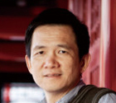
姚 洋
北京大学国家发展研究院院长 、北京大学国家发展研究院中国经济研究中心主任。国务院特殊津贴专家。

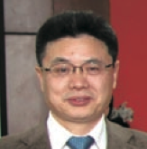
章 政
北京大学经济学院党委书记。研究领域：经济政策与产业组织理论、环境经济与农业合作理论。

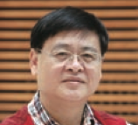
王缉思
北京大学国际战略研究院院长，中国当代一流国际政治学家，著名美国问题学者。研究领域：美国外交、中美关系、国际政治理论。

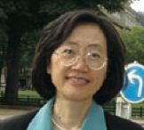
邓小南
国务院参事，北京大学历史系教授、博士生导师，中国古代史研究中心研究员。研究领域：宋史、唐宋妇女史、官僚制度史。

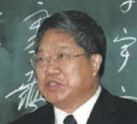
程郁缀
北京大学中文系教授、博士生导师，兼任北京大学社会科学部部长、《北京大学学报》社科版主编。研究领域：中国古代文学。

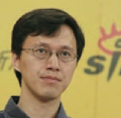
杨立华
北京大学哲学系教授、博士生导师。研究领域：中国哲学史、儒学、道家与道教。

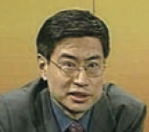
宫玉振
北京大学国家发展研究院北大国际(BiMBA)教授、学术委员会副主任，兼任北京大学孙子兵法研究中心研究员，中国孙子兵法研究会理事。研究领域：中国传统战略与管理、国家发展战略。
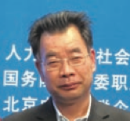
郭春林
北京大学企业家研究中心副主任，战略及人力资源专家，教授。

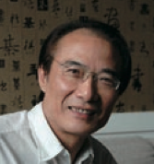
夏 斌
国务院参事，国务院发展研究中心金融研究所名誉所长，享受国务院政府特殊津贴专家。研究领域：宏观经济政策、中国资本市场发展。

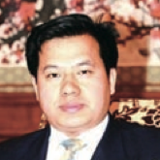
李佐军
国务院发展研究中心资源与环境政策研究所副所长、研究员、博士生导师，著名经济学家，人本发展理论创立者。研究领域：资源与环境、宏观经济和中国走势。

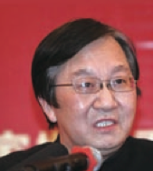
张其成
十二届全国政协委员，北京中医药大学管理学院院长、教授、博士生导师，著名医学家，易学专家。

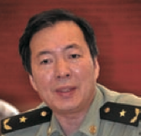
徐 焰
国防大学教授、博士生导师，少将军衔，中央电视台《百家讲坛》主讲教授。研究领域：军事历史、军事思想。

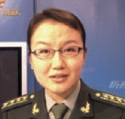
李 莉
国防大学教授，军事科技教研室副主任，军事学博士，陆军大校军衔。担任中央电视台军事栏目访谈嘉宾与军事评论员。研究领域：世界主要国家和地区武器装备现状与发展。

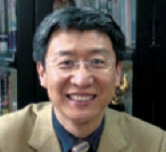
周海宏
中央音乐学院副院长、教授、博士生导师，中央音乐学院音乐学研究所所长。研究领域：音乐心理学、音乐美学。


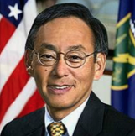
朱棣文
美国能源部部长、诺贝尔物理学奖获得者

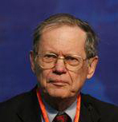
理查德 · 库珀
哈佛大学教授、美国前副国务卿

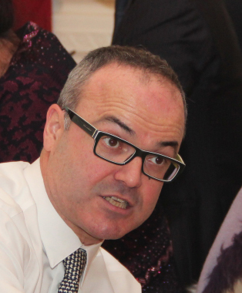
莱蒙 · 卡萨德苏斯-马萨内尔
哈佛商学院克兰内特学院赫尔曼籍工商管理教授

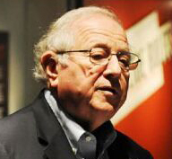
爱德华 · 罗伯茨
麻省理工学院MIT大卫· 萨诺夫技术管理学讲席教授，MIT终身教授


方 华
麻省理工学院斯隆管理学院教授、欧洲工商管理学院金融学教授

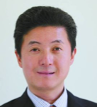
张首晟
斯坦福大学物理系、电子工程系和应用物理系终身教授

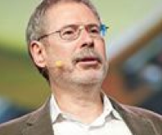
史蒂夫 · 布兰克
斯坦福大学和伯克利大学教授、当代“创新大师”

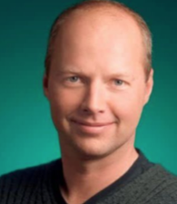
Sebastian Thrun
斯坦福大学的教授、GoogleX创始人/首席执行官


威廉 · 巴内特 William Barnett
斯坦福大学商学院荣誉教授

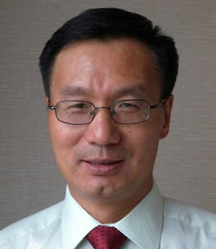
祝效国
美国加利福尼亚大学教授、斯坦福大学博士

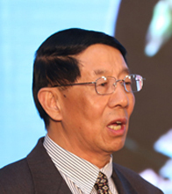
谈 锋
北京中关村国家自主创新示范区硅谷联络处主任


后EMBA申报流程

学员报名须提交如下资料
（1）最高学历学位复印件
（2）身份证正反两面复印件
（3）二寸蓝色证件照电子版一份
（4）企业学员提交公司简介一份
（5）本人参加学习要有两人推荐，推荐信两封。

【招生办公室】
联系人 ：陈老师、王老师 电话：010-59480917


王 晶
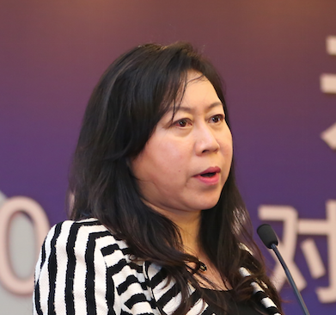
第十、十一届全国人大代表、第十二届全国政协委员、福建新大陆科技集团总裁
加入北大后E首先是向各位老师学习精湛技艺。每位老师都是身怀绝技的领域翘楚，给“脚踏实地”低头拉车的我，以“仰望星空”抬头看路的思想与智慧启迪。
其次是与各位同学交流经验体悟。北大后E班是迥然各异而又和谐共处的生态圈，读人如读 书，不同行业的碰撞开阔了我的胸怀视野。
最后是在其中所收获的友谊与感动，两年期间相伴并共享人生，有很多欢乐而刻骨铭心的瞬 间。在被誉为中国精神脊梁与精神火种的神圣殿堂中，在氤氲着浓浓历史使命感与责任感的恬静空气里，北大后E的老师同学们倾情相 逢、彼此铭刻，并传承五四火炬，升腾企业精神。我们因北大后 E而丰饶挺立，北大后E因我们而生生不息。
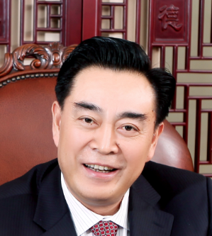
严俊波
第十一届全国人大代表、四川 濠吉食品（集团）有限公司董事长
融东方智慧与西方哲学于一体，汇政治经济与历史及传统文化于一炉。深邃理论与社会实践交相辉映，文化精髓与人生感悟相互碰撞，博大精深、横贯中西的北大“后 EMBA”开启了我们人生新的视野。 学无止境，顶级大家的授业解惑使我们茅塞顿开，受益终生；学以致用，中国梦的宏图伟业等待我 们去身体力行，实践创新。恩师教诲，是我们今生最宝贵的财富；同学之谊， 是我们心中最永远的记忆。
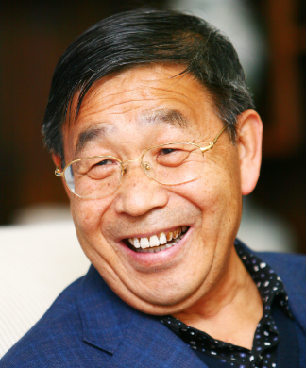
李赶坡
第十一届全国人大代表、河北 敬业集团董事长

几十年的商海拼搏，摸爬滚打，不亚于西天取经的艰难。企业做成了，也耗尽了仅有的解数， 力已消尽心茫然。走进后E学堂， 飘忽不定的心找到了归宿，渴求地吸吮着营养，充实自我，为再次远航备力！后E学堂里，同学们的交往充满真情，童真在人生再次出现。 聆听老师亲切地教诲，享受同学友善地交流，后E真情在！

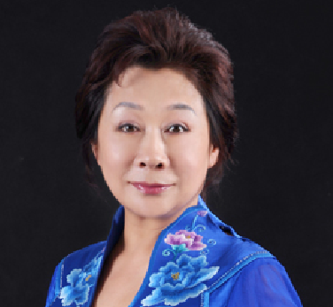
宋治平
第十一、十二届全国人大代 表、吉林康奈尔集团董事长

在我不断前行的人生中，永远不变的两个元素:一是快乐;二是 学习。而选择北京大学后EMBA， 则让我实现了这两者的完美结合， 并从中获得了源源不断的能量和动力。从宗教到政治，从国学到西学，从世界经济走势到中国经济形势研究，大师们或幽默或儒雅的风采让我倾倒，严谨的治学态度令我震憾。深邃的理论，古老的文化像和风细雨在导师们的言谈话语中不经意地滋润着我们的心灵，陶冶着我们的情操。还有弥足珍贵的同学情谊，仿佛让我回到天真浪漫的学生时代，让我忍不住小心呵护，让我不能不唏嘘珍惜。

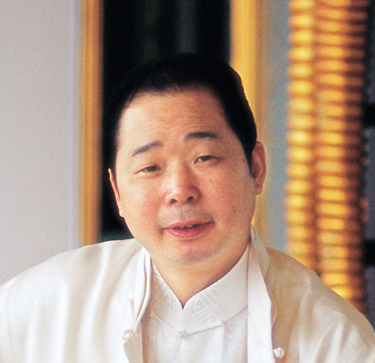
胡成中
德力西集团有限公司总裁
中国文化源远流长，儒、道、释融合，是世界文明的瑰宝。 读了北京大学后EMBA，始知文脉根基，为中华崛起之精髓。 瞻摇篮，走红路， 强企报国壮志满怀； 学哲学, 研历史， 奋勇前行更有智慧。 读万卷书，行万里路， 乐在其中，受益无穷！

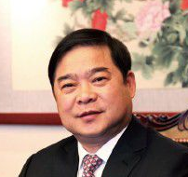
丁明山
全国政协委员
中国华力控股集团董事长
作为企业的缔造者，除了产品外，企业家还应为企业注入什么？带着这样的疑问，我走进了北大后E的课堂。两年时间的学习，北大厚重的文化积淀让我收获满满，同学无私的分享交流让我感受颇深：企业能够走多远，取决于企业家的视野、胸怀和格局，靠的是企业家塑造的企业文化和精神！独行速、众行远，而北大的精神和同学的友谊将为企业的发展提供源源不断的动力，感谢北大！感谢老师！感谢同学！
后EMBA商业领袖项目
学制:2年，每月利用一个周末上课
学费：79.8万元


企业家学员报名表
后EMBA报名表
编号：
1、基本情况
姓 名 | 中文名字 如有英文名字请填写 |  |  |  |  |  |  |  |  |  |  |  |  |  | 1寸彩色  免冠照片
出生日期 | 年 月 日 |  |  |  |  | 性 别 |  |  |  | □男 □女
籍 贯 | 省（自治区/直辖市） 市（县）
国 籍 | □中国 □其他____________ |  |  |  |  |  | 婚姻状况 |  |  |  | □单身 □已婚
民 族 | □汉族 □少数民族（请注明）________ |  |  |  |  | 政治面貌
身份证件  号码 | 类别：□身份证 □护照 □港澳台居民大陆通行证 □其他 （请注明）___________
办公电话 |  |  |  |  |  | 手 机
家庭电话 |  |  |  |  |  | 传 真
E-mail
请指定一位紧急联系人
姓 名 |  |  |  |  |  | 性 别 |  |  |  | □先生 □女士
手 机 |  |  |  |  |  | 电 话
通讯住址 |  |  |  |  |  |  |  |  |  |  |  |  |  |  | 邮 编
2、工作背景
工作经验 | 全职工作时间 年 担任管理工作时间 年
现任单位
（中文名称）
单位网址
公司总资产 |  |  |  |  |  |  |  | 公司上年销售额 |  |  |  | （亿元）
是否上市  公司 | □ 是 □ 否 在 证券交易所上市
雇员人数 | ________ 人 | 所在部门 |  |  |  |  |  |  |  |  |  |  | 担任职务
下属员工数 | ___________ 人 |  |  |  |  |  |  | 掌管经费额度
企业性质 | □国营 □民营 □外商独资 □中外合资 其它（请注明） __________ |  |  |  |  |  |  |  |  |  |  |  |  |  | 股份制公司 □是 □否
现职单位所属行业
请填写行业分类代码：___________
- 制造、加工业 13. 计算机软硬件、互联网等信息技术和产品生产和服务(IT)
- 电信基础设施建设和运营 14. 银行、证券和其它金融服务
- 广告和公关服务 15. 管理等商业咨询服务
- 法律服务 16. 宾馆等旅游服务业
- 交通运输、物流配送、仓储和邮政服务 17. 贸易和中介服务
- 生物制药 18. 医疗卫生和社会福利
- 零售、批发分销和其余商业服务 19. 文化艺术、娱乐和广播电影电视
- 教育培训和科学研究 20. 出版、印刷业
- 农、林、牧、渔业 21. 房地产经营服务业
- 房屋、道路及其余基础建设的建筑和设计 22. 电力、煤气及水的生产和供应业
- 采掘、地质勘探和水利建设管理业 23. 非赢利性机构组织
- 党政事业部门和有关社会团体 24. 其它（请注明）____________

请您陈述自从事管理工作以来的经历，以及目前工作之外兼任的其他社会职务。此项内容非常重要，将对资格审查有至关重要的影响，请详细陈述。请从最近填起（可用A4纸补充）
请阐述您目前工作单位的基本情况，组织结构图。详细说明单位性质、主营业务、投资方、经营范围及其在行业和地区中的地位等。同时请阐述您的主要工作职责。（可另附材料）
- 教育背景
目前最高学历： □博士 □硕士 □本科有学位 □本科无学位 □本科学位无学历 □大专
最高学历性质：本科学历性质： □全日制 □夜大 □函授 □自学考试 □专升本
起止日期 |  |  | 毕业院校 |  |  |  |  |  | 专 业 |  |  |  |  |  |  | 学历/学位
年 月— 年 月
年 月— 年 月
年 月— 年 月
年 月— 年 月
4、工作履历
起止日期 | 单位 | 您在其中担任的职务及部门
年 月— 年 月
年 月— 年 月
年 月— 年 月
年 月— 年 月
年 月— 年 月

5、荣誉与奖励
主要荣誉/奖励名称 |  |  |  | 获得时间 |  |  |  |  |  |  |  |  |  | 颁证机构
6、兴趣爱好及专长
请列出您的兴趣、爱好以及专长，我们会向您推荐相应的活动或沙龙。
资格审核 | 审核人签字：  年 月 日 （中心公章）
备注 | 请务必认真完成本报名表，所有内容要如实填写，不得空格。

申请人声明
本人谨此声明：我所提交的所有资料信息均真实可靠完整。我同意在必要的情况下提交原件以确认我的报名资格。报名表中个人自述完全由我本人完成。并愿对因虚假资料导致的申请失败或学籍的取消承担全部责任。
我理解并同意后EMBA关于所有报名材料归后E中心所有，无论录取与否均不退回的规定。

申请人签名_____________________ 申请日期______________________

